Где может вести деятельность индивидуальный предприниматель при применении АУСН
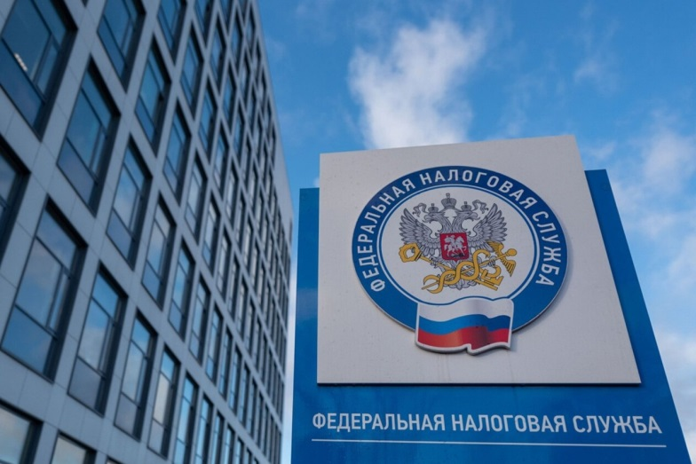
Межрайонная ИФНС России № 9 по Архангельской области и Ненецкому автономному округу по вопросу применения нового специального налогового режима сообщает.
Если индивидуальный предприниматель состоит на налоговом учете по месту жительства физического лица на территории регионов, включенных в эксперимент по введению Автоматизированной упрощенной системы налогообложения (в Москве, Московской и Калужской областях, а также в Республике Татарстан), то он вправе применять этот режим при работе в других субъектах Российской Федерации.
Так, если предприниматель зарегистрирован по месту жительства в Москве, а торговую деятельность ведет на территории Воронежской области, то он также вправе применять АУСН.
Указанные разъяснения доведены по системе налоговых органов письмом ФНС России от 27.06.2022 № СД-4-3/7908@.

